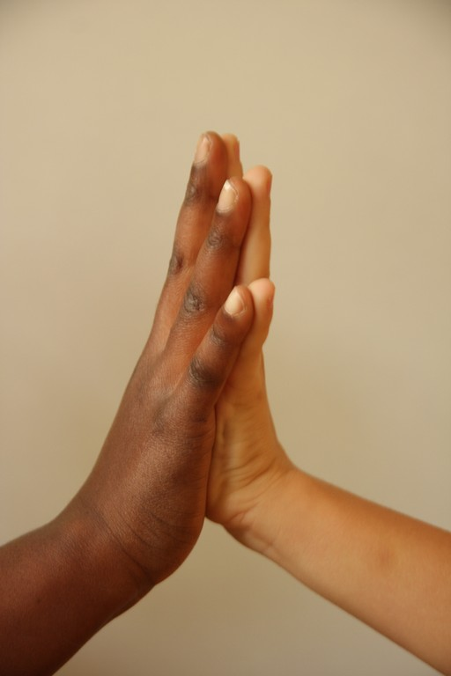
4
goldene Pausenregeln

Hilf mir es selbst zu tun- mit Kopf, Hand und Herz!
Wir gehen
friedlich
miteinander um!
Wir nehmen
Rücksicht
aufeinander!
Bewegungsregel

Schulhof und Pausenhalle
sind eine
GEHZONE!
Umgangsregel

Wir verhalten uns so, dass kein Kind verletzt wird!

Wir ärgern einander nicht zum Spaß!
Eigentumsregel

Jeder behält seine Sachen…
…Hauben, Handschuhe,…

Kommunikationsregel

Wir sprechen
ruhig
miteinander!

